2023125ZK4

(2022·连云港市高一期末)套圈是一项趣味运动，如图为小朋友准备用套圈套中正前方的玩具。若将套圈与玩具视为质点，套圈距离水平地面1.25 m高，玩具与套圈水平距离为2.5 m，不计空气阻力，*g*取10 m/s2。水平扔出套圈，若要套中玩具，则套圈的水平速度大小为(　　)

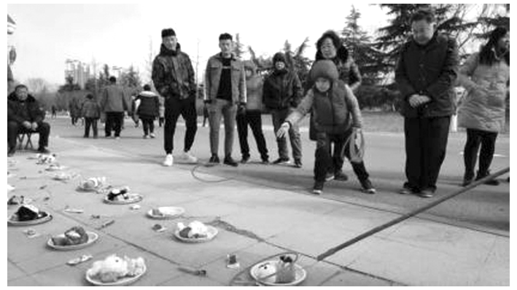

A．5.0 m/s B．5.5 m/s

C．6.0 m/s D．6.25 m/s